Qua 85 năm xây dựng, trưởng thành và phát triển, Đảng Cộng sản Việt Nam đã tiến hành 11 kỳ Đại hội.Đại hội lần thứ XII của Đảng được tổ chức vào năm 2016 có ý nghĩa rất quan trọng đối với toàn Đảng, toàn dân và toàn quân, trong bối cảnh nước ta đang vươn lên mạnh mẽ và hội nhập quốc tế.
Đại hội Đảng Cộng sản Việt Nam XII, được gọi chính thức là Đại hội đại biểu toàn quốc lần thứ XII là đại hội lần thứ mười hai của Đảng Cộng sản Việt Nam, dự kiến sẽ diễn ra vào quý I năm 2016 tại Hà Nội. Đây là sự kiện chính trị có ý nghĩa then chốt, bầu nhân sự Ban Chấp hành Trung ương Đảng, giới thiệu vị trí Tổng Bí thư. Đồng thời, tại Đại hội này, Đảng Cộng sản Việt Nam sẽ tổ chức đánh giá kết quả lãnh đạo và phát triển đất nước sau 30 năm đổi mới, quá trình thực hiện nghị quyết Đại hội XI (2011-2015) và đề ra mục tiêu, nhiệm vụ tổng quát phát triển đất nước trong giai đoạn 2016-2020.Hướng về Đại hội lần thứ XII của Đảng.
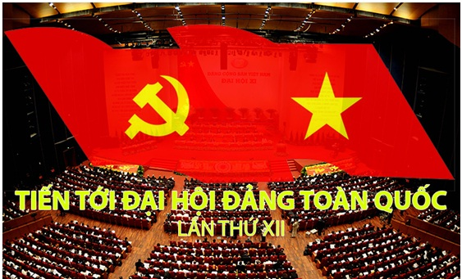
Dự thảo văn kiện trình Đại hội Đảng đã nêu rõ, trong nhiệm kỳ Đại hội XII, cần đẩy mạnh toàn diện, đồng bộ công cuộc đổi mới, phát huy mọi nguồn lực và động lực để phát triển đất nước nhanh, bền vững; đặc biệt chú trọng tập trung lãnh đạo, chỉ đạo thực hiện có kết quả sáu nhiệm vụ trọng tâm sau:
1. Tăng cường xây dựng, chỉnh đốn Đảng; ngăn chặn, đẩy lùi sự suy thoái về tư tưởng chính trị, đạo đức, lối sống, biểu hiện “tự diễn biến”, “tự chuyển hoá” trong nội bộ. Tập trung xây dựng đội ngũ cán bộ, nhất là đội ngũ cán bộ cấp chiến lược, đủ năng lực, phẩm chất và uy tín, ngang tầm nhiệm vụ.
2. Xây dựng tổ chức bộ máy của toàn hệ thống chính trị tinh gọn, hoạt động hiệu lực, hiệu quả; đẩy mạnh đấu tranh phòng, chống tham nhũng, lãng phí, quan liêu.
3. Tập trung thực hiện các giải pháp nâng cao chất lượng tăng trưởng, năng suất lao động. Thực hiện có hiệu quả ba đột phá chiến lược (hoàn thiện thể chế kinh tế thị trường định hướng xã hội chủ nghĩa; phát triển nhanh nguồn nhân lực, nhất là nguồn nhân lực chất lượng cao; xây dựng hệ thống kết cấu hạ tầng đồng bộ), cơ cấu lại tổng thể và đồng bộ nền kinh tế gắn với đổi mới mô hình tăng trưởng; đẩy mạnh công nghiệp hoá, hiện đại hoá đất nước, chú trọng công nghiệp hoá, hiện đại hoá nông nghiệp, nông thôn gắn với xây dựng nông thôn mới. Chú trọng giải quyết tốt vấn đề cơ cấu lại doanh nghiệp nhà nước, cơ cấu lại ngân sách nhà nước, xử lý nợ xấu và bảo đảm an toàn nợ công.
4. Bảo vệ vững chắc độc lập, chủ quyền, thống nhất và toàn vẹn lãnh thổ của Tổ quốc; giữ vững môi trường hoà bình, ổn định để phát triển đất nước. Mở rộng và đưa vào chiều sâu các quan hệ đối ngoại; tận dụng thời cơ, vượt qua thách thức, thực hiện hiệu quả hội nhập quốc tế trong điều kiện mới, tiếp tục nâng cao vị thế và uy tín của đất nước trên trường quốc tế.
5. Thu hút, phát huy mạnh mẽ mọi nguồn lực và sức sáng tạo của nhân dân; chăm lo nâng cao đời sống vật chất, tinh thần và phát huy quyền làm chủ của nhân dân, phát huy sức mạnh đại đoàn kết toàn dân tộc.
6. Phát huy nhân tố con người trong mọi lĩnh vực của đời sống xã hội; tập trung xây dựng con người về đạo đức, nhân cách, lối sống, trí tuệ và năng lực làm việc; xây dựng môi trường văn hoá lành mạnh. Giải quyết tốt những vấn đề bức thiết; tăng cường quản lý phát triển xã hội; bảo đảm an sinh, phúc lợi xã hội.
Hơn 85 triệu trái tim vững lòng tin vào Đảng, đã và sẽ chèo lái con thuyền Cách mạng Việt Nam đi từ thắng lợi này đến thắng lợi khác, trong công cuộc đổi mới toàn diện của đất nước.

